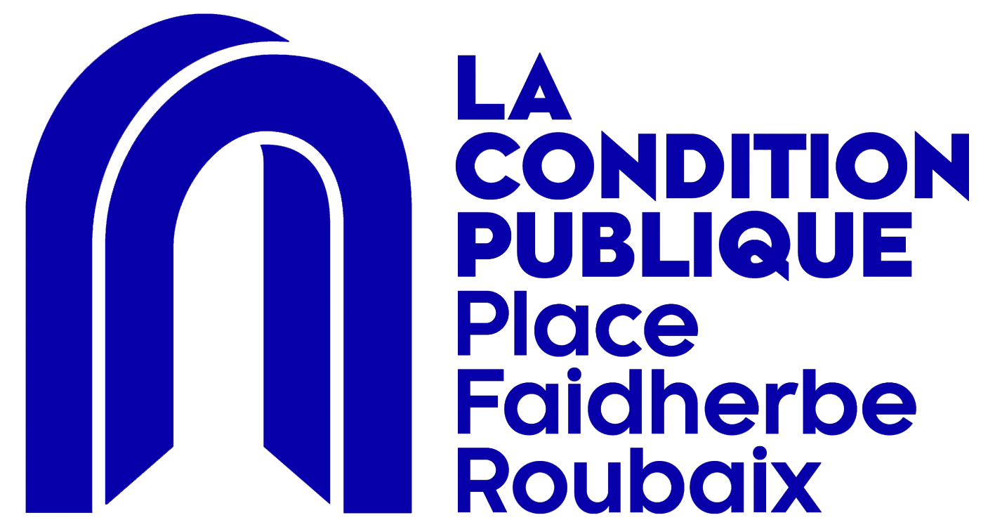

**ASSISTANT.E DE COMMUNICATION (offre de stage)**

**La Condition Publique est un laboratoire créatif permettant la rencontre entre les acteurs artistiques, culturels ou créatifs et les enjeux urbains, sociaux ou environnementaux.**

**Terrain de jeu sans limite, tiers lieu ancré dans son quartier, la Condition Publique envisage la créativité comme un levier pour l’innovation et la transition d’un territoire**

L’équipe communication&publics est à la recherche d'un.e assistant.e en communication pour l’accompagner dans le déploiement de ses activités (événements, communauté créative, concept store, rencontres pro…).

Créatif.ve, vous serez en charge de valoriser les projets à 360°, notamment sur les réseaux sociaux et le webzine afin d’engager autour des projets de La Condition Publique.

**POURQUOI VOUS ?**

Vous êtes organisé.e, agile et communicatif.ve.

Vous avez une affinité particulière pour la communication digitale et la création de contenus.

Vous aimez les arts et la culture et être curieux à ce qui se déploie sur le territoire de l’eurométropole.

Vous aimez travailler de concert avec plusieurs personnes et vous recherchez une coopération constructive.

**POUR QUOI FAIRE ?**

Vous serez en charge d’assister l’équipe du pôle communication dans :

- la création de contenu à destination de la com digitale (webzine, event, agendas)

- la mise en ligne quotidienne sur les réseaux sociaux (contenu, animation de jeux, augmentation de la communauté, fédération de nos corporations, suivi éditorial des événements et des projets en live)

- le suivi des newsletters et alimentation de la base de données de contact

- l’accompagnement des relations presse

**INTÉRESSÉ.e ?**

Candidature

Communiquez vos motivations à Pauline Coutant p.coutant@laconditionpublique.com

CV + Lettre de motivation + Durée et période du stage + Portfolio (facultatif)

Durée du stage

**A pourvoir à partir de février 2023**

**!! Nous ne cherchons plus de profil en alternance**

Stage court de 2 mois max (non rémunéré)

Stage long de 6 mois max (rémunéré)